Mysteriet
i
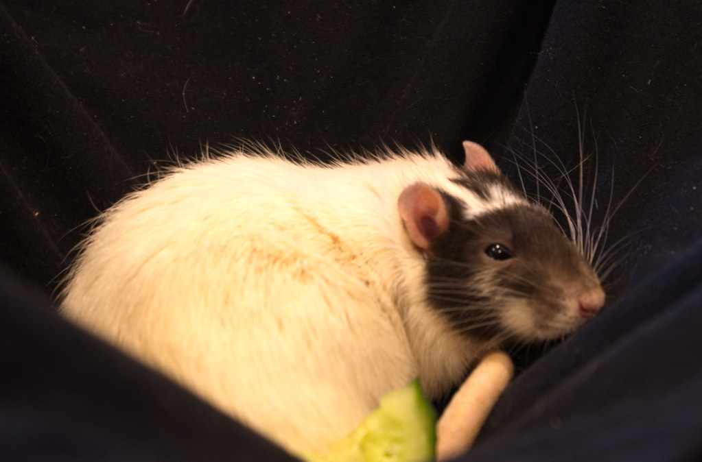
Råttland

Vt 2022
Författare: klass 5 på Ryfors skola;
Maja-Liza Elmersson, Milton Haraldsson, Oscar Nilsson, CarlAxel Olofsson-Nordqvist, Erik Petersson, Tuva-Lisa Petersson, Axel Rüden, Simon Widén
Illustratör: Felix och Fynn Mühlenberg

Innehållsförteckning:

Hjälp sid 3
Ratata sid 3
Samantha sid 4
Konserten sid 4
Nysa sid 4
SRD Boris sid 5
Obama sid 5
Bengt-Åke Larsson sid 6
Röd tygbit sid 7
Trump och tomten sid 7
Planen sid 8
Lösensumman sid 9
Gamla industrilängan sid 9
SRP sid 10
Röda tuppkammen sid 10
3år senare sid 11

Mysteriet i Råttland

HJÄLP
En mörk och stormig kväll i Råttland var Obamas fru ute och gick med Ratata. Hon hade varit på en fantastisk rockkonsert med Ratata. Endast råttor hade spelat på konserten. Musiken hade varit medryckande och både hon och Ratata var nöjda med kvällen. Innan konserten hade hon varit osäker på om hon skulle gå eftersom Obama och hon hade bråkat. Hon hade varit arg på Obama eftersom han inte ville gå på konserten efter ett långt möte på hans jobb. Ratata tyckte att de skulle gå och lyssna på rockkonserten i alla fall. Den hade varit otroligt bra, tyckte båda. På vägen hem hade både Ratata och hon ett sus i öronen efter konserten. De hörde fortfarande ett dunkande från råttrockkonserten fastän de befann sig i en mörk gränd en bit ifrån konsertlokalen. På grund av stormen lös endast ett fåtal gaslampor i gränden. Långt borta såg hon virvelvindar av råttor, var det en synvilla eller var det stormen som spelade dem ett spratt. Hon drog upp kragen, när en isande kall vind svepte förbi. Skymningen hade börjat lägga sig. Plötsligt hördes ett skrik.
- Hjällppp!
Ingen hörde skriket på hjälp i stormvindarna.
Allt blev svart för Obamas fru och hon blev livrädd. Var tog Ratata vägen, hann hon tänka.

RATATA
Obamas fru och Obama hade en råtta vid namn Ratata. Ratata är i dag en gammal känd råtta, som är gråvit med en stor kropp samt en lång svans. De skämmer bort sin råtta, eftersom han är så känd och värdefull. Han kostade endast 100 kronor innan han blev känd. När han hade varit med i en musikrockvideo, blev han känd i hela Råttland och fick många beundrare. I dag skulle man kunna sälja honom för flera miljoner kronor. Han är en eftertraktad och beundrad råtta i staden.

SAMANTHA
Obamas fru heter Samantha och är snygg men lat. Samantha är mörkhyad. Hon är en vacker mullig negress med glasögon. Hon får ofta uppmärksamhet av män. De visslar ofta på Samantha eftersom hon är så vacker. Hon sminkar sig väldigt mycket och känner sig fin med mycket smink. Obamas fru har ofta knallröda läppar, vilket Obama gillar.
Hon älskar att spela på Lotto och andra casinos när hon är hemma. Samantha bor tillsammans med sin man, Obama, i en skyskrapa. De bor i kvarteret Råttistan, i Råttland. Hon älskar att ha på sig sin råttpyjamas som är mode just nu i Råttland.
Obamas fru jobbar på råttbutiken, där hon köpt deras råtta Ratata. Samantha har lite svårt att ge råttorna rätt foder eftersom hon inte är så intelligent och hennes glasögon har felaktig styrka, vilket hon inte vet. Hon ger ofta råttorna kattmat istället för råttmat. I råttbutiken blir hennes chef irriterad på henne varje dag eftersom hon alltid tar fel foder. Chefen har hotat henne att döda Ratata om hon inte gör rätt på jobbet. Samantha är lite rädd för sin chef, efter alla hot.

KONSERTEN
Efter konserten när Samantha var ute och gick med Ratata genade hon genom den gamla industrigränden för att komma snabbare hem, eftersom hon var trött och frös. I den halvskumma gränden träffade hon på en för henne okänd man, som också var ute och rastade sin råtta. De började samtala och han verkade trevlig, men innan Samantha hann reagera fick hon en svart huva över huvudet. Ratata lurade mannen genom att först följa med ner i källaren men sedan vända sig snabbt om och rusa ut genom källardörren. Ratata kom undan med blotta förskräckelsen. Samantha skrek på hjälp medan mannen drog ner henne i en kall och fuktig källare. Hon var livrädd och visste inte var Ratata tagit vägen eftersom hon tappade kopplet när hon fick huvan över huvudet. Samantha kände doften av gran och mögel nere i källaren.

NYSA
De inte Samantha visste var att Ratata sprungit hela vägen hem till Obama. Obama plockade upp Ratata och funderar på vart Samantha tagit vägen. Plötsligt så börjar Obama nysa. Han nös gång, på gång, på gång. Då kom han på att råttan måste varit i närheten av gran. Obama var nämligen allergisk mot gran. Obama tvättade råttan och tänkte inte mer på det. Han gick och la sig eftersom klockan var över midnatt och han skulle till jobbet nästa dag. När han vaknat nästa morgon och Samantha fortfarande var borta så ringde han SRD Boris, superråttdetektiven, för att han började bli riktigt orolig. SRD Boris svarade direkt. Obama förklarar vad som hade hänt och SRD Boris svarade att han var på väg.

SRD BORIS
När SRD Boris anlänt förhörde han Obama. SRD Boris är en liten och smidig svart råtta som löser mysterier. Som barn blev Boris retad för att han var mycket mindre än alla andra. Han började med kampsport. Medan Boris tränade kampsport insåg han att han behövde bli smidigare. För att bli smidig började han även att träna balett. SRD Boris ville passa in. Det gick inte så bra eftersom han alltid blev påhoppad vad gällde hans klädstil och hans noggrannhet. Med åren har han slutat bry sig. Nu för tiden går Boris alltid klädd i en färgglad kavaj och glitter i svansen. Efter ett par år blev Boris mer och mer intresserad av mysterium och bestämde sig för att bli detektiv. Han kallade sig Superråttdetektiven (SRD) Boris.

OBAMA
Obama berättar det lilla han visste, för SDR Boris. Obama berättade bland annat att Ratata luktade gran och att Samantha under kvällen befunnit sig på Råttrockkonserten. Efter förhöret med Obama förhörde SRD även Ratata, som berättade att Samantha blev kidnappad i gamla industrigränden. Eftersom SRD är en superråtta kan han både svenska och råttiska. Nu hade SRD fått sitt första spår till mysteriet. Han satte sig i sin älskade färgglada glitterbil och åkte till sitt högkvarter. Där började han leta efter folk som höll på med grandofter. Han hittade bara ett resultat i sin dator; Bengt-Åke Larsson – skogshuggaren. Bengt-Åkes specialitet var just gran dofter i olika miljöer.

BENGT-ÅKE LARSSON
SRD ringde upp Bengt-Åke Larsson och bokade ett möte. Bengt-Åke Larsson visste inte vad det handlar om. Snart skulle han få veta varför SRD Boris ville prata med honom. Innan Boris begav sig för att förhöra Bengt-Åke Larsson åkte han till brottsplatsen. När SRD Boris kom fram tog han på sig sina plasthandskar och tog upp sitt förstoringsglas. Han sökte intensivt efter ledtrådar. Efter en stund såg han en röd tygbit som fastnat i ett gammalt metallstaket. Han luktade på tygbiten och kände att den luktade munkar. Boris hann inte fundera över det just då. Han behövde skynda sig till mötet med Bengt-Åke Larsson för att inte bli sen.
Han hoppade in i sin glitterbil och körde direkt till Bengt-Åke Larsson. Bengt-Åke bodde i en liten stuga mitt i en granskog. Det var ju ett bra tecken tänkte BSRD Boris. När SRD Boris kom fram frågade Bengt-Åke Larsson om han ville ha en kopp kaffe. Han tackade ja och de gick in i stugan. Bengt-Åke Larsson satte på kaffet och satte sig mittemot SRD Boris. Sedan började SRD Boris så smått att förhöra Bengt-Åke Larsson.
-Vart var du igår kväll? frågade SRD Boris.
-Jag var ute i skogen och hög granar, hur så? svarade Bengt-Åke Larsson.
-Obamas fru Samantha blev kidnappad igår. Har du något vittne som skulle kunna bevisa att du var ute igår och högg granar?
-Nu är kaffet klart, sa Bengt-Åke Larsson. Han gick för att hämta kaffet. Ville han undvika att svara, tänkte Boris.
-Har du några bevis! utropade SRD Boris.
-Varför tror ni att jag är inblandad i det här? Undrade Bengt-Åke Larsson förvånat.
-Det kan vi inte säga just nu, svarade SRD Boris snabbt.
Båda drack kaffe under tystnad.
-Tack för kaffet, sa SRD Boris. Han gick mot sin bil.
-Hej då. Vi ses nog igen herr Larsson, muttrade SRD Boris.
-Hej då Boris, svarade Bengt-Åke.

RÖD TYGBIT
SRD Boris åkte till sitt högkvarter. Han funderade på vad Bengt-Åke Larsson hade sagt. Kunder det vara Bengt-Åke? Var det sant att Bent-Åke varit ute i skogen mitt i natten? Man kunde väll inte hugga träd när det stormade och var mörkt eller?
Plötsligt kom SRD Boris på den röda tygbiten han hade hittat på brottsplatsen. Han funderade på vem kunde sakna en liten röd tygbit. Hade Bengt-Åke något rött klädesplagg?

TRUMP OCH TOMTEN
Precis innan han besökt Obama hade han tittat på TV-nyheterna. Boris hade uppmärksammat att Trumps slips var sönder under nyhetsinspelningen. Trump hade saknat en röd tygbit på sin slips. I samma nyhetsprogram hade Boris även upptäckt att Tomtens jaka var trasig. SRD Boris hade upptäckt att Tomten saknade en bit tyg på sin röda jacka. Kunde någon av dem vara inblandad i kidnappningen, tänkte han.
SRD Boris bestämde sig för att göra ett besök hos Tomten, först. Tomtens hus låg på vägen till Trumps hus.
När han kom fram till Tomten mötes han av Tomtens fru, Fru Gunilla. Fru Gunilla blev förvånad över att se SRD Boris och blev samtidigt lite orolig.
- Vad gör du här? undrade Fru Gunilla.
- Jag är här för att ställa några frågor till Tomten, sa SRD Boris lugnande.
-Han är här inne men han är lite krasslig, sa Fru Gunilla. Du kan kolla och se om han mår bättre nu, fortsatte Fru Gunilla.
SRD Boris gick in till Tomten och presenterar sig och frågade om han kunde ställa lite frågor. Tomten hostade till och med rosslig röst svarar han:
- ja.
-Vad vill du veta? frågade Tomten.
-Jag vill veta var du var igår kväll, sa SRD Boris.
Plötsligt kom Fru Gunilla och sa:
-Han låg hemma och var mycket krasslig.
-Ursäkta, då måste jag nog gå eftersom Tomten är sjuk, sa SRD Boris hastigt. Han sprang ut till sin färgglada glitterbil. SRD Boris ville absolut inte bli sjuk.
Boris åkte till Trumps hus. Han knackade på och Trump öppnade.
Hos Trump fick han en donat som luktade söt glasyr. SRD Boris tänkte att den doften känner jag igen. Det luktade exakt som den röda tygbiten, som han hittat på brottsplatsen.
Boris tittar sig misstänksamt omkring medan han åt sin donat. Plötsligt insåg han att det måste finnas en koppling mellan tygbiten och Trump. Medan de sitter och fikar undrar Trump varför SRD Borisär på besök hon honom. Trump frågar:
-Vad har du för dig Boris?
SRD Boris hoppade över att svar på Trumps fråga. Boris hade lite bråttom att själv ställa en fråga eftersom han trodde sig ha hittat en bra lösning, eller i alla fall ett bevis.
-Vad gjorde du igår kväll? Frågade SRD Boris.
-Jag var hemma och tog ett mysigt bad, svarade Trump misstänksamt.
-Vet du vilken tid du tog ditt mysiga bad och har du något bevis på att du var hemma igår? frågade Boris.
-Emmmmmm, Är detta ett förhör eller? undrade Trump.
-Nej, nej, absolut inte, svarade SRD Boris.
-Men Trump, vill du följa med in till byn och köpa munkar? frågade Boris.
-Ja om du bjuder, skrattade Trump.
De gick ut och satte sig i sina bilar och körde in mot stan.

PLANEN
Det inte Trump visste var att SRD Boris hade en plan.
SRD Boris ringde Trump, från bilen. Boris sa att han måste hämta några dokument på polisstationen. Trump följde efter med sin bil till polisstationen. Trump väntade kvar i sin egen bil, medan Boris försvann in i polishuset. Efter några minuter sprang 3 poliser ut ur byggnaden mot Tramps bil. Trump hann inte reagera innan polismännen öppnade dörren och satte handfängslen på honom. Trump blev överrumplad av poliserna och förstod ingenting.
SRD Boris kom ut genom huvudentrén. Han gick till Trumps bil och sa:
-Du är misstänkt för att ha kidnappat Samantha, Obamas fru. Poliserna kommer att hålla kvar dig och de kommer att inleda ett förhör med dig.
-Det var inte jag, skrek Trump. Jag vet ju inte ens vem Samantha är.
-Tyvärr, vi har hittat massor av bevis som leder till dig, avslöjade SRD Boris.

LÖSENSUMMAN
SRD Boris satte sig i sin glitterbil och började köra mot sitt högkvarter. Medan Boris var på väg till högkvarteret fick han ett samtal från Obama.
-Jag fick just ett samtal från en mystisk man för ungefär tre minuter sedan, sa Obama upphetsat.
-Vad sa han då? frågade SRD Boris lugnt.
-Han sa att han ville ha 10 miljoner dollar för att jag skulle få tillbaka Samantha, sa Obama stressat.
-Okej jag kommer så fort jag kan, sa Boris fundersamt.
SRD Boris la på med ett bekymmersamt utryck i ansiktet.
Under tiden SRD Boris körde mot Obama, så tänkte han. För tre minuter sedan var jag med Trump. Detta betydde att tjuven fortfarande var lös.

GAMLA INDUSTRILÄNGAN
När SRD Boris kom fram till Obama, sprang Obama fram och sa:
-Jag skulle träffa kidnapparen vid gamla industrilängan.
-Vilken tid då? frågade SRD Boris.
-Vid midnatt, svarade Obama.
-Jag har en idé, sa SRD Boris lurigt.
Klockan 24:00 gick Obama mot den gamla industrilängan i den mörka gränden. Där skulle han möta kidnapparen. Obama var nervös men tänkte inte ge upp förrän han fick se sin älskade Samantha igen. Obama hade kommit överens med Boris om att försöka dra ut på tiden innan han gav kidnapparen pengarna.
SRD Boris hade åkt till industrilängan några timmar innan och gömt sig bakom en lyktstolpe nära mötesplatsen. Han hoppades att Obama skulle gör en långsam överlämning av lösensumman. Boris såg någon komma, en människa med en tomtemask och röda kläder. Var fanns Samantha, tänkte Boris.
Obama kom gående längs gatan mot mötesplatsen och den maskbeklädda kidnapparen. Obama hade pengarna i en portfölj under armen. De gick ner i källaren och SRD Boris följde efter, där såg han Samantha. Hon var fastbunden vid en stol med en huva över huvudet. SRD Boris hörde att de började förhandla om lösensumman, när Obama såg att hans fru var oskadd.

SRP
SRD Boris ringde efter förstärkningen SRP, eftersom han insåg att han inte kunde ta hand om detta själv. De anlände efter 2 minuter, som tur var hade inte Obama och kidnapparen kommit överens ännu. SRD Boris förklarade situationen och berättade vad SRP skulle göra. SRP sparkade in källardörren och rusade mot kidnapparen som vände sig om, i förvåning. SRP tog kidnapparen i ett stadigt polisgrepp medan SRD Boris drog av tomtemasken. Obama befriade sin fru från repen och huvan, de kramades av lycka.

RÖDA TUPPKAMMEN
När SRD Boris drog av tomtemasken såg de att kidnapparen var den tatuerade tomten med den röda tuppkammen.
-TOMTEN? men varför kidnappade du Samantha? frågade SRD Boris.
-Eftersom Obama hade bestämt att inga vanliga människor fick vara tomtar, utan bara råttor, sa Tomten argt.
-Det var inte pengarna jag ville åt, utan bara förändra Obamas beslut om att endast rått-tomtar fick vara i Råttland, sa Tomten.
-Jag förstår att du blev besviken över mitt beslut, men man får inte kidnappa människor bara för att man inte tycker som jag, sa Obama.
-Du kunde ha skrivit ett brev till mig och frågat om du kunde få fortsätta att vara tomte, sa Obama.
-Tyvärr har du begått ett brott och måste straffas tomten, sa SRD Boris.
Tomten blev dömd för kidnappning. Hans straff blev 3 års fängelse. Tomtens dom blev inte så hård eftersom han erkände sitt brott. SRD Boris var nöjd när mysteriet var löst.

3 ÅR SENARE
Efter att ha fått hjälp med sin besvikelse av en psykolog och Obama ändrat sitt beslut, fick tomten tillslut börja jobba som tomte igen. Efter kidnappningen följde alltid Obama med sin fru och Ratata, när de gick någonstans. Ännu så länge har inte SRD Boris haft några problem med tomten efter hans frisläppning.

Författare: Maja-Liza Elmersson, Milton Haraldsson, Oscar Nilsson, CarlAxel Olofsson-Nordqvist, Erik Petersson, Tuva-Lisa Petersson, Tindra Rosenberg, Axel Rüden, Simon Widén
Illustratörer: Felix Mühlenberg, Fynn Mühlenberg,

